**GA7-220501096-AA5-EV04: API del proyecto**

**Herramientas en lenguaje usada para este proyecto:**

* **Visual Studio Code**
* **HTML y CSS (FRONTEND)**
* **BOOTSTRAP (FRAMEWORK)**
* **PYTHON (FRONTEND)**
* **MONGODB (API Y DATABASES)**

1. 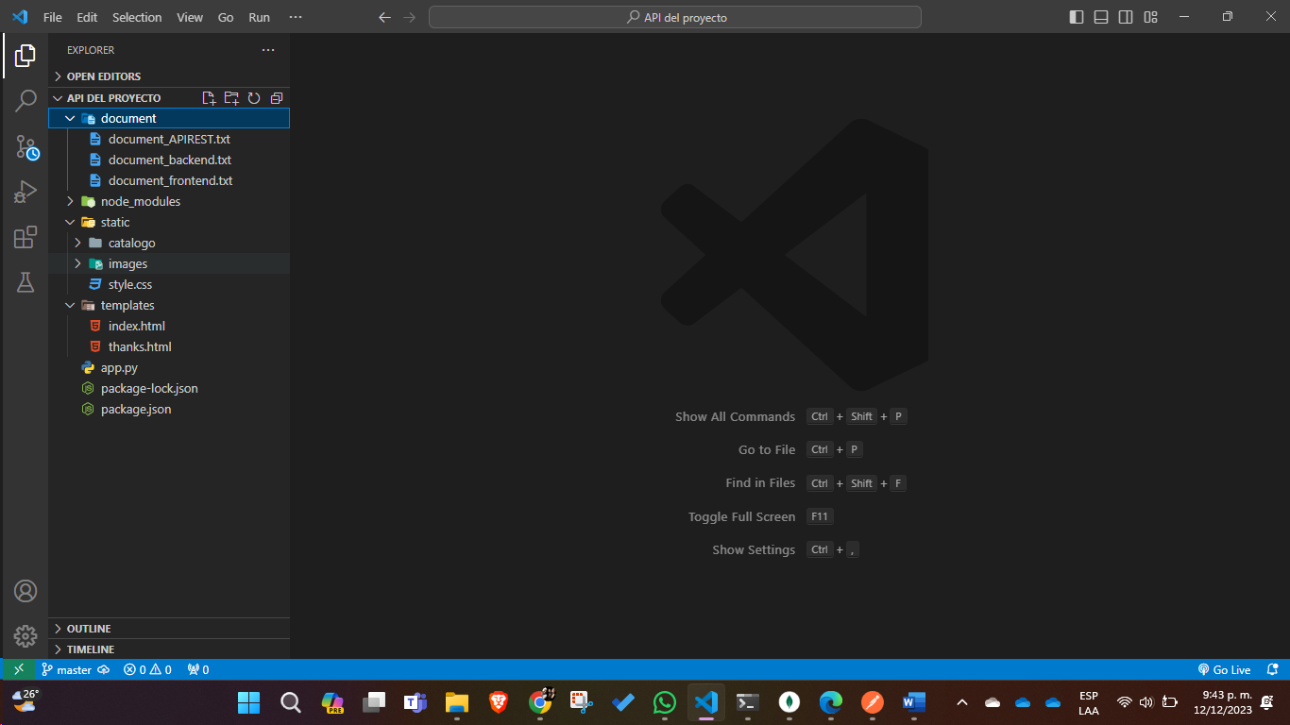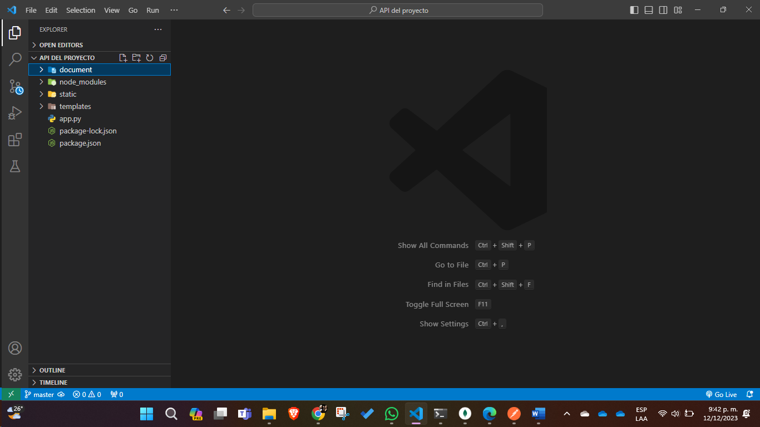***Creación de API del proyecto mediante VISUAL STUDIO CODE***
2. ***USO DE HTML***

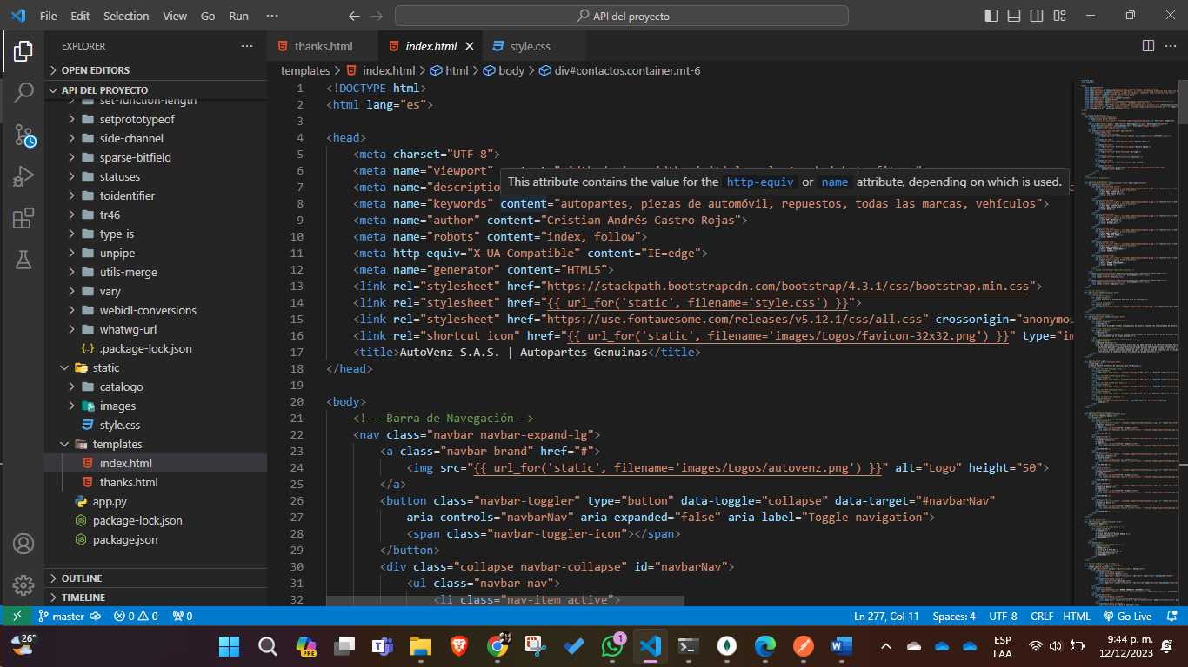

1. ***USO DE CSS***

1. ***USO DE PYTHON CON API***

1. **USO DE MONGODB**

1. **USO DE POSTMAN**

***TESTING A PRUBEA***

***COLECCIÓN CREADA***

***METODO POST***

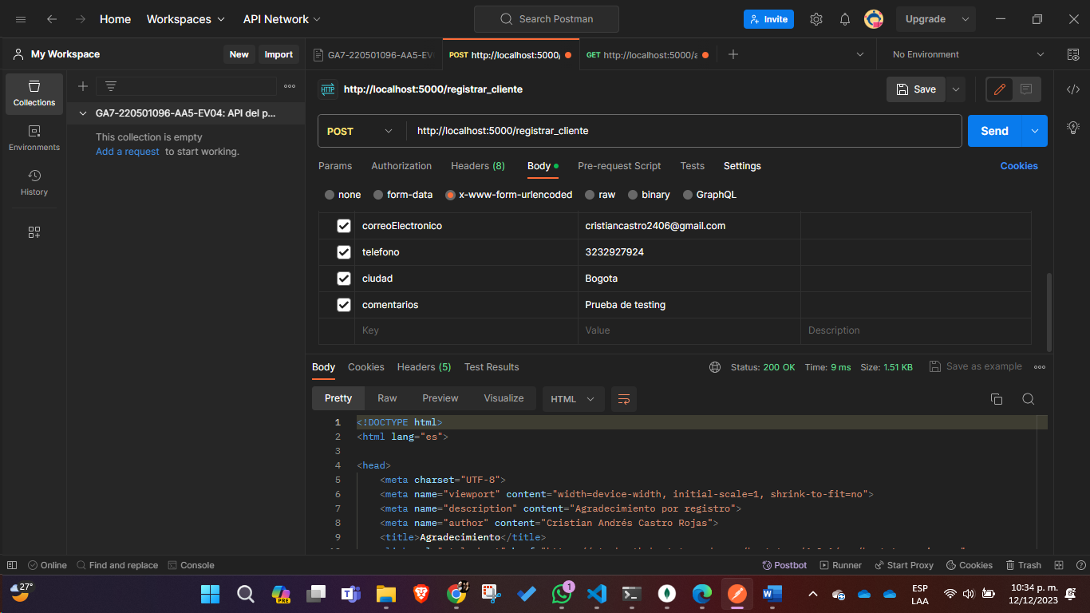

***METODO GET***

***RESULTADO DEL TESTING EN MONGODB***

**ENLACE DE VIDEO:** [**https://clipchamp.com/watch/4z3Gt8rfuJS**](https://clipchamp.com/watch/4z3Gt8rfuJS)

**ENLACE OPCIONAL:** [**https://youtu.be/nOaDOLCoyiA**](https://youtu.be/nOaDOLCoyiA)